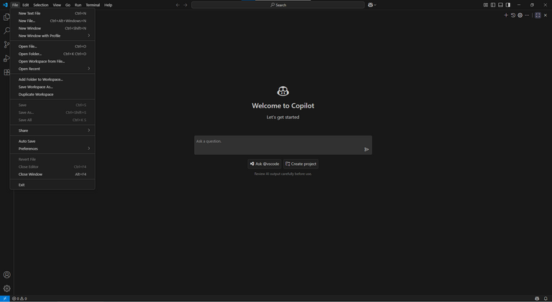

Butonul File este unul dintre cele mai principale aici observam mai multe butoane:
New Text File – Creează un fișier text nou gol.
New File... – Creează un fișier nou, cu posibilitatea de a alege tipul acestuia.
New Window – Deschide o nouă fereastră a aplicației Visual Studio Code.
New Window with Profile – Deschide o fereastră nouă cu un profil de utilizator diferit, care poate avea alte extensii sau setări.
Open File... – Permite deschiderea unui fișier existent de pe disc.
Open Folder... – Permite deschiderea unui folder, tratat ca proiect în Visual Studio Code.
Open Workspace from File... – Deschide un fișier de tip .code-workspace, care conține o configurație salvată a spațiului de lucru.
Open Recent – Afișează o listă cu fișierele și folderele deschise recent pentru acces rapid.
Add Folder to Workspace... – Adaugă un folder suplimentar în spațiul de lucru curent.
Save Workspace As... – Permite salvarea configurației curente (foldere, fișiere deschise, setări) într-un fișier de tip workspace.
Duplicate Workspace – Creează o copie a workspace-ului curent.
Save – Salvează fișierul activ.
Save As... – Salvează fișierul activ cu un alt nume sau într-o altă locație.
Save All – Salvează toate fișierele deschise simultan.
Share – Oferă opțiuni de partajare a fișierelor sau codului, în funcție de extensiile instalate (GitHub, Live Share etc.).
Auto Save – Activează sau dezactivează funcția de salvare automată a fișierelor la modificare.
Preferences – Deschide meniul de preferințe, unde pot fi configurate teme, fonturi, extensii, scurtături și alte setări ale editorului.
Revert File – Anulează toate modificările nesalvate și revine la ultima versiune salvată a fișierului.
Close Editor – Închide fișierul curent din editor.
Close Window – Închide fereastra activă a aplicației.
Exit – Închide complet aplicația Visual Studio Code.
2.Devtools
vom alege site-ul Wikipedia pentru simplitatea sa

bara unde ne putem loga inregistra si altele <ul class="vector-menu-content-list">…</ul>flex
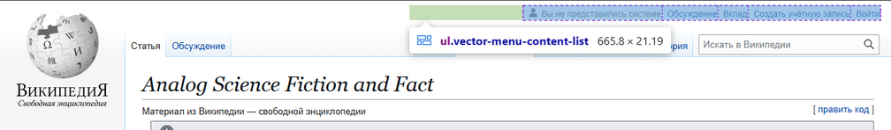
Denumirea pagini unde este data denumirea la pagina <h1 id="firstHeading" class="firstHeading mw-first-heading">
::before
<i>Analog Science Fiction and Fact</i>
</h1>
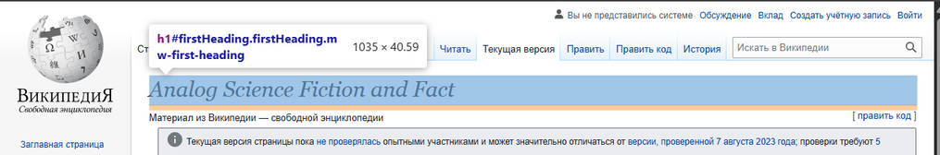
In <i> putem schimba textul si el se va schimba pe local
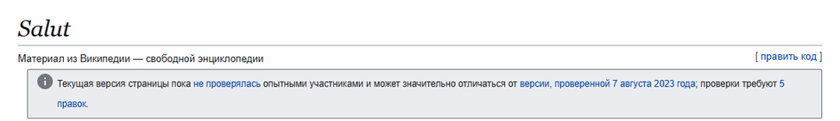
Redactarea Modificare <ul class="vector-menu-content-list">
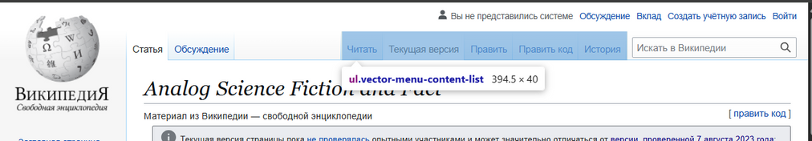

Bara de Navigare <div id="mw-panel" class="vector-legacy-sidebar">
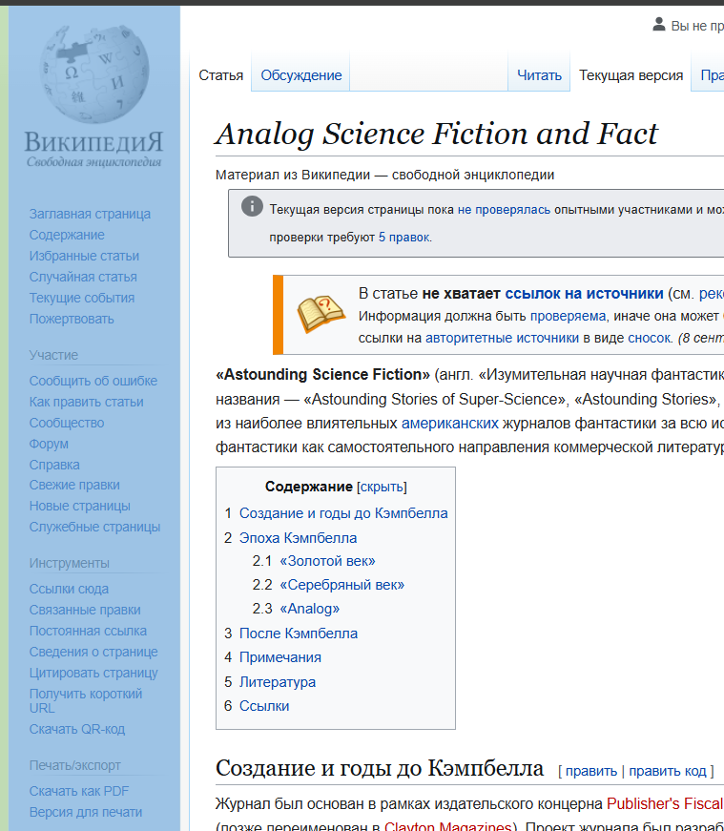
toata informatia se afla in <div id="bodyContent" class="vector-body">
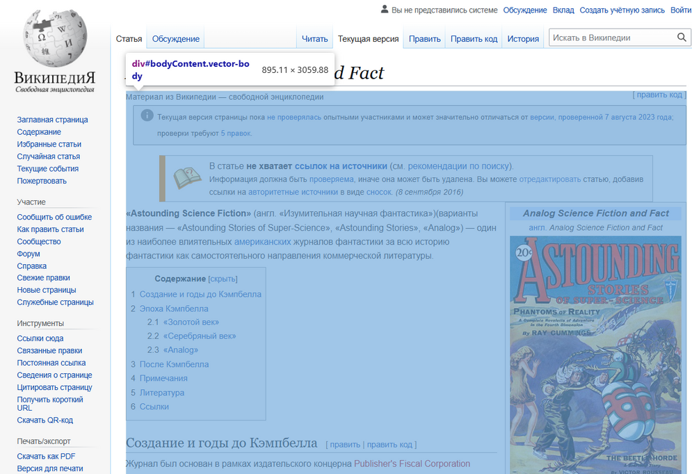
unde se mai afla
navigatia <div id="toc" class="toc" role="navigation" aria-labelledby="mw-toc-heading">…</div>
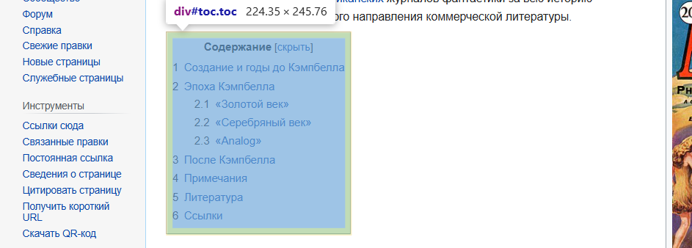

infobox <table class="infobox infobox-219fe3c3d0596ce2" style data-name="Журнал">…</table>
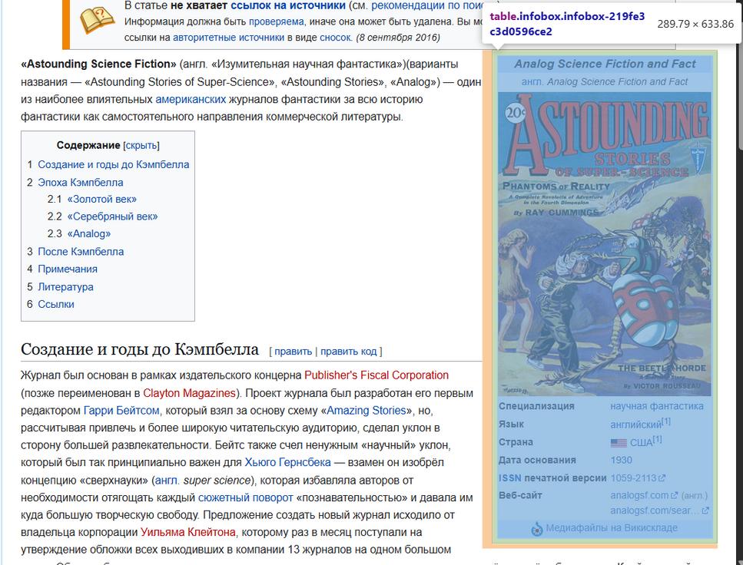

mai avem si footer <footer id="footer" class="mw-footer">…</footer>
